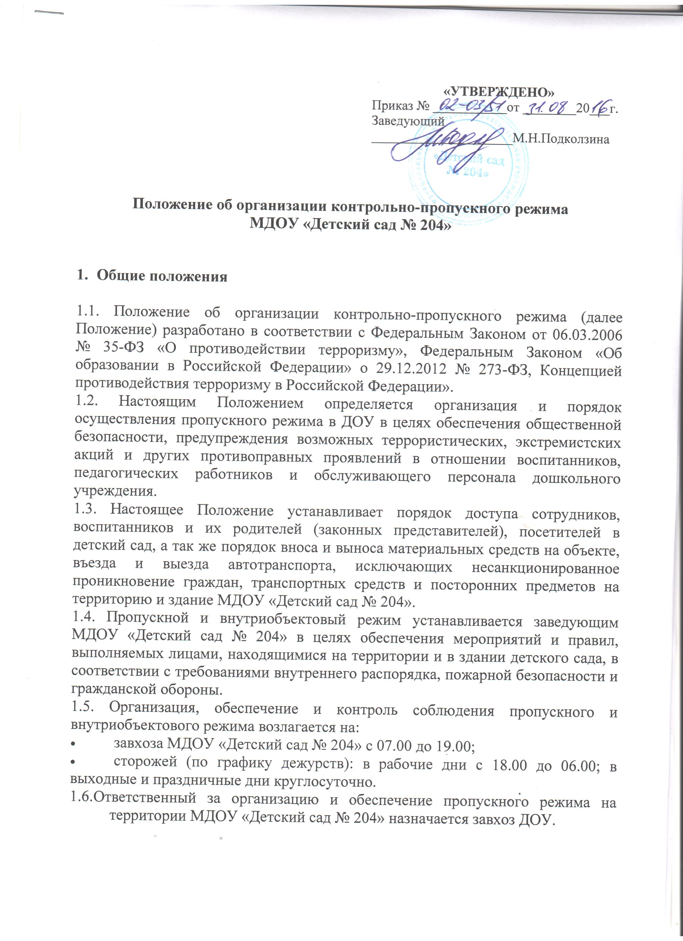
2. Организация контрольно-пропускного режима (КПР)

2.1. Доступ в МДОУ «Детский сад № 204» осуществляется:
- работников с 06.45 – 19.15 в рабочие дни
- воспитанников и их родителей (законных представителей) с 7.00 – 19.00. в рабочие дни
- посетителей с 8.00 – 17.00
2.2. Вход в здание детского сада № 204 осуществляется:
- работников – доступ посредством электронного ключа;
- воспитанников и родителей (законных представителей) - через кнопку вызова или звонок в соответствующую группу;
- посетителей - через кнопку вызова или звонок к определённому сотруднику после ответов на перечень установленных вопросов;
2.3. Допуск на территорию и в здание детского сада № 204 в рабочие дни с 07.00 до 19.00, в выходные и праздничные дни осуществлять с письменного разрешения заведующей или завхоза дошкольного учреждения;
2.4. Допуск в детский сад № 204 рабочих по ремонту здания осуществляется с письменного разрешения заведующей или завхоза с понедельника по пятницу с 08.00 до 17.00.

3. Обязанности участников образовательного процесса, посетителей при осуществлении контрольно-пропускного режима (КПР)

3.1. Заведующая обязана:
- издавать приказы, инструкции необходимые для осуществления КПР;
- вносить изменения в Положение для улучшения работы КПР;
- определять порядок контроля и ответственных за организацию КПР;
- осуществлять оперативный контроль за выполнением Положения, работой ответственных лиц, дежурных администраторов и т.д.;
3.2. Завхоз обязан:
- обеспечить исправное состояние домофона;
- обеспечить рабочее состояние системы освещения;
- обеспечить свободный доступ к аварийным и запасным выходам;
- обеспечить исправное состояние дверей, окон, замков, задвижек, ворот, калиток, фрамуг, стен, крыши и т.д.
- обеспечить рабочее состояние системы подсветки указателей маршрутов эвакуации;
- осуществлять организацию и контроль за выполнением Положения всех участников образовательного процесса;
- осуществлять обход территории и здания в течение дежурства с целью выявления нарушений правил безопасности;
- при необходимости (обнаружение подозрительных лиц, взрывоопасных или подозрительных предметов и других возможных предпосылок к чрезвычайным ситуациям) принимать решения и руководить действиями для предотвращения чрезвычайных ситуаций (согласно инструкций по пожарной безопасности, гражданской обороне, охране жизни и здоровья детей и т.д.);
- выявлять лиц, пытающихся в нарушении установленных правил проникнуть на территорию детского сада, совершить противоправные действия в отношении воспитанников, работников и посетителей, имущества и оборудования образовательного учреждения. В необходимых случаях с помощью средств связи подать сигнал правоохранительным органам, вызвать группу задержания вневедомственной охраны
3.4. Сторожа обязаны:
- осуществлять обход территории и здания в течение дежурства с целью выявления нарушений правил безопасности;
- при необходимости (обнаружение подозрительных лиц, взрывоопасных или подозрительных предметов и других возможных предпосылок к чрезвычайным ситуациям) принимать решения и руководить действиями для предотвращения чрезвычайных ситуаций (согласно инструкций по пожарной безопасности, гражданской обороне, охране жизни и здоровья детей и т.д.)
- при необходимости (обнаружение подозрительных лиц, взрывоопасных или подозрительных предметов и других возможных предпосылок к чрезвычайным ситуациям) принимать решения и руководить действиями для предотвращения чрезвычайных ситуаций (согласно инструкций по пожарной безопасности, гражданской обороне, охране жизни и здоровья детей и т.д.)
- выявлять лиц, пытающихся в нарушении установленных правил проникнуть на территорию детского сада, совершить противоправные действия в отношении воспитанников, работников и посетителей, имущества и оборудования образовательного учреждения. В необходимых случаях с помощью средств связи подать сигнал правоохранительным органам, вызвать группу задержания вневедомственной охраны
- исключить доступ в ДОУ работникам, воспитанникам и их родителям (законным представителям), посетителям в рабочие дни с 19.00 до 6.00, в выходные и праздничные дни, за исключением лиц допущенных по письменному разрешению заведующей или завхоза ДОУ.
3.4. Работники обязаны:
- работники МДОУ «Детский сад № 204», к которым пришли дети со взрослыми или посетители должны осуществлять контроль за пришедшим на протяжении всего времени нахождения в здании и на территории;
- работники МДОУ «Детский сад № 204» должны проявлять бдительность при встречи в здании и на территории детского сада с посетителями (уточнять к кому пришли, проводить до места назначения и передавать другому сотруднику);
- работники групп, прачечной, кухни должны следить за основными и запасными выходами (должны быть всегда закрыты на запор) и исключать проход работников, родителей воспитанников и посетителей через данные входы.

3.5. Родители (законные представители) воспитанников обязаны:
- приводить и забирать детей лично, не поручать это малоизвестным и неблагонадежным лицам;
- осуществлять вход и выход из детского сада только через центральные или групповые входы;
- при входе в здание детского сада родители должны проявлять бдительность и интересоваться к кому проходит посетитель, если он проходит вместе с ним, проводить его до места назначения или передать работнику ДОУ;
3.6. Посетители обязаны:
- после входа в здание следовать чётко в направлении места назначения;
- после выполнения цели посещения осуществлять выход чётко в направлении центрального выхода;
- не вносить в детский сад объёмные сумки, коробки, пакеты и т.д.
- представляться если работники ДОУ интересуются вашей личностью и целью визита.

4. Участникам образовательных отношений и посетителям запрещается

4.1. Работникам запрещается:
- нарушать настоящее положение;
- нарушать инструкции по пожарной безопасности, гражданской обороне, охране жизни и здоровья детей;
- оставлять без присмотра воспитанников, имущество и оборудование ДОУ;
- оставлять незакрытыми на запор двери, окна, фрамуги, калитки, ворота и т.д.;
- впускать на территорию и в здание неизвестных лиц и лиц не участвующих в образовательном процессе (родственники, друзья, знакомые и т.д.);
- оставлять без сопровождения посетителей детского сада;
- находится на территории и в здании детского сада в нерабочее время, выходные и праздничные дни
4.2. Родителям (законным представителям воспитанников) запрещается:
- нарушать настоящее Положение;
- оставлять без сопровождения или присмотра своих детей;
- оставлять открытыми двери в детский сад и группу и калитку на территорию ДОУ;
- впускать в центральный вход подозрительных лиц;
- входить в детский сад через запасные входы;
- нарушать инструкции по пожарной безопасности, гражданской обороне, охране жизни и здоровья детей.
4.3. Посетителям запрещается:
- нарушать настоящее Положение.

5. Участники образовательного процесса несут ответственность

5.1. Работники МДОУ «Детский сад № 204» несут ответственность за:
- невыполнение настоящего Положения;
- нарушение инструкций по пожарной безопасности, гражданской обороне, безопасному пребыванию детей и взрослых;
- нарушение инструкции по охране жизни и здоровья детей;
- допуск на территорию и в здание МДОУ «Детский сад № 204» посторонних лиц;
- допуск на территорию и в здание МДОУ «Детский сад № 204» лиц в нерабочее время, выходные и праздничные дни;
- халатное отношение к имуществу МДОУ «Детский сад № 204».
5.2. Родители (законные представители) и посетители несут ответственность за:
- невыполнение настоящего Положения;
- нарушение правил безопасного пребывания детей в МДОУ «Детский сад № 204»;
- нарушение условий Договора;
- халатное отношение к имуществу МДОУ «Детский сад № 204».

